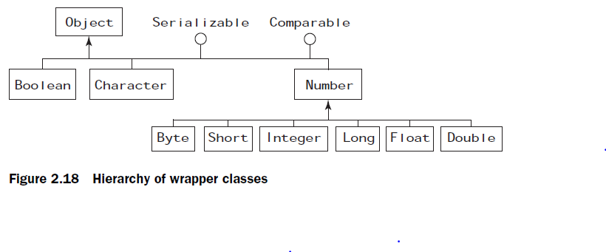

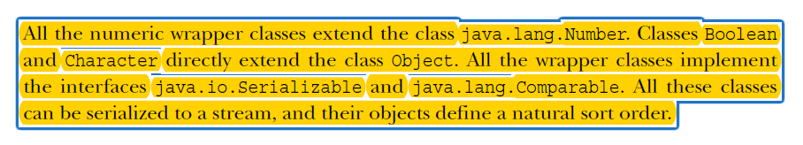

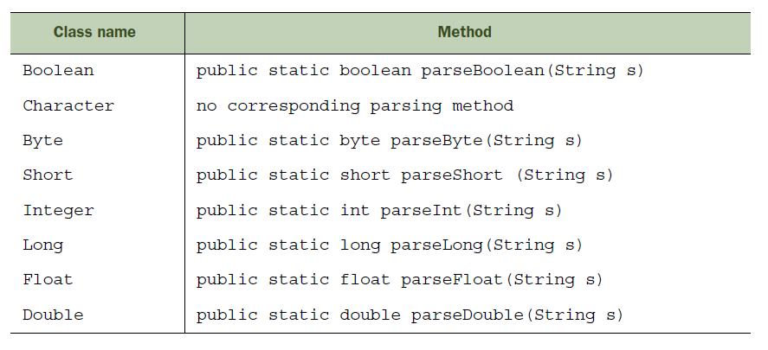

**public** Boolean(String s) {

**this**(*parseBoolean*(s));

}

**public** **static** **boolean** parseBoolean(String s) {

**return** ((s != **null**) && s.equalsIgnoreCase("true"));

}